Конспект урока 3 класс

Тема : «Размножение и развитие животных»

Цели:
1. Образовательные:
познакомить учащихся с размножением и развитием животных: насекомых, рыб, земноводных, пресмыкающихся, птиц, млекопитающих;
расширить знания учащихся о многообразии животного мира.
2. Развивающие:
развивать у школьников самостоятельность мышления;
учить сравнивать, обобщать, систематизировать знания в таблицах;
развивать познавательный интерес.
3. Воспитательные:
прививать любовь к родной природе;
воспитывать бережное отношение к детёнышам животных;
развивать у учащихся любознательность, любовь к предмету.

Оборудование: рабочая тетрадь, учебник, схемы и картинки размножения животных

Литература: учебник Плешков А. А. Окружающий мир. 3 класс. Учебник для общеобразовательных учреждений: в 2 ч. М.: Просвещение.

Ход урока:

- Организационный момент

- У вас на партах разноцветные карточки. Покажите мне жёлтую карточку, если у вас радостное, хорошее настроение и коричневую, если настроение не очень хорошее.
- У меня тоже очень хорошее настроение и думаю, что наш урок будет интересным и познавательным.
Мы начать урок готовы.
Будем думать, рассуждать
И друг другу помогать.

- Актуализация знаний. Проверка домашнего задания

- Ребята, перечислите группы животных по их групповым признакам.
- Назовите представителей каждой из групп.
- А следующий мой вопрос подведёт нас к новой теме. Давайте попробуем, вспомнив предыдущий материал, ответить на вопрос: на какие группы можно разделить животных, учитывая способы размножения? (Яйцекладущие; животные, которые мечут икру в воду; живородящие.)

- Самоопределение к деятельности

- Ребята, как цветок тянется к солнцу, так и животные тянутся к жизни.
-Вспомните, вы все были маленькими. Как называют маленьких детей?
У кошки – котёнок.
У лисы - … (лисёнок)
У утки - … (утёнок)
У бабочки - … (гусеница)
У рыбы - … (малёк)
У кузнечика-…(личинка)
У змеи - … (змейка)
-Ребята, а кем в детстве была лягушка? А крокодил? Змея?
-Почему получились разные ответы?
-Вот видите мы не всё знаем о группах животных.
-Может вы уже догадались, что будем изучать сегодня?

- У насекомых есть самцы и самки. Таким образом, насекомые – раздельнополые обитатели нашей планеты. Как у большинства видов живности, самцы и самки насекомых имеют различия, которые могут выражаться, например, яркой окраской, размерами – самцы чаще всего больше, однако бывают и исключения.
Это, конечно же, необходимо, чтобы самка и самец могли найти друг друга. Разные насекомые ведут поиски совершенно по-разному. Кто-то поет песни-серенады, а кто-то светится, как маленький фонарик, как, например, жучки-светлячки. Некоторые насекомые испускают запахи, иногда ароматные (брюквенницы пахнут листьями лимона), а иногда не очень приятные для человеческого носа.

Итак, самка и самец нашли друг друга. Самка отложила яйца.

- Думаю, теперь пришла пора узнать, как же будет происходить дальнейшее развитие будущего насекомого.

- Наблюдение за размножением
Предлагаю провести наблюдения за бабочкой под названием адмирал.

Отложив яйцо на лист кормового растения, самка больше не тревожится за дальнейшую судьбу своего потомства. Она не следит за тем, как из яйца появится личинка (у бабочек она называется гусеницей). Это очень прожорливое существо, которое совсем не похоже на своих родителей. Гусеница усиленно питается, растёт и линяет.

Через некоторое время наступит следующий этап развития: гусеница превратится в куколку. Это и впрямь неподвижная куколка, которая прикрепляется к поверхности листа и ждёт очередного этапа – появления взрослого насекомого.

Итак, давайте создадим схему развития насекомого на примере бабочки адмирал. (Яйцо, гусеница, куколка, взрослое насекомое.)
Здесь нужно заметить, что не все насекомые идут по такому пути развития. Среди представителей этой группы животных встречаются и такие, у которых не бывает стадии куколки, а личинка похожа на взрослое насекомое. Например, это кузнечики и стрекозы.

- Изучение нового материала

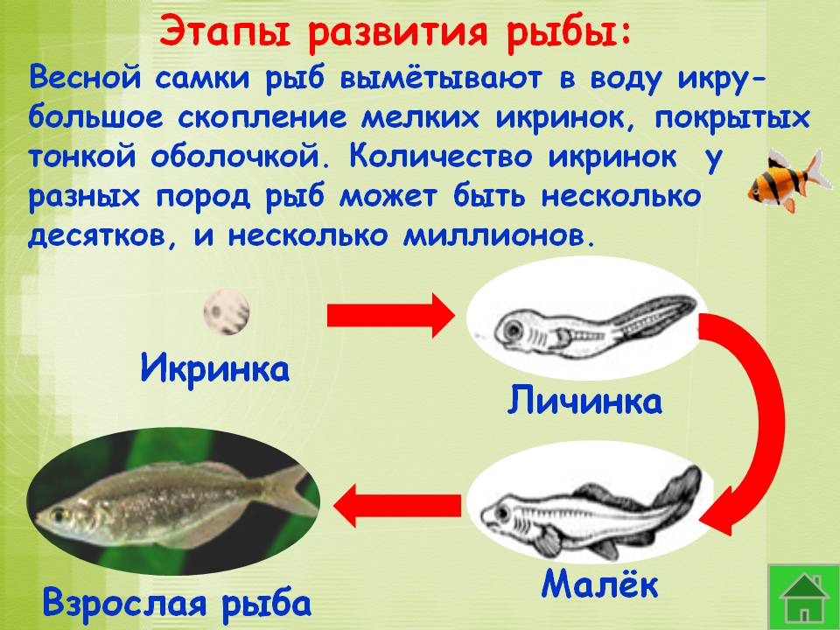

- Самка вымётывает в воду икру, а самец поливает её молоʹками. Из каждой отдельной икринки может развиться личинка. Из личинки развивается малёк, а из малька – взрослая рыба.

- Практическая работа. Работа в группах
- Учащиеся выбирают группу животных, по рисункам учебника (с. 100) прослеживают, как размножаются и развиваются животные.
- Выступают с сообщениями
- Полученную информацию все дети заносят в таблицу.

Таблица 1
Группа животных | Размножение | Развитие
Насекомые | Откладывают яйца | Либо : яйцо-личинка-куколка-взрослое насекомое (бабочка),  Либо: яйцо-личинка-взрослое насекомое (кузнечик)  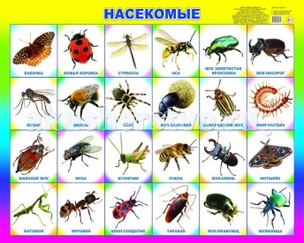
Рыбы | Мечут икру | Икра-малек-рыба  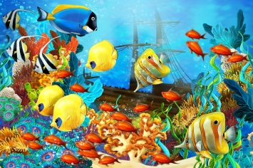
Земноводные | Мечут икру | Икра-головастик-лягушка  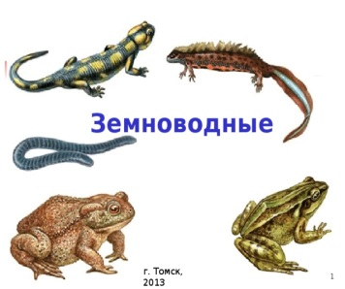
Пресмыкающиеся | Откладывают яйца | Яйцо-детеныш-взрослое животное  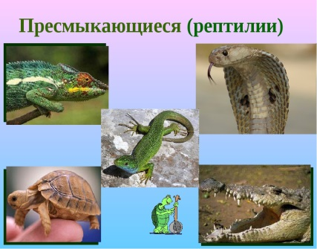
Птицы | Откладывают яйца | Яйцо – птенец-взрослая птица  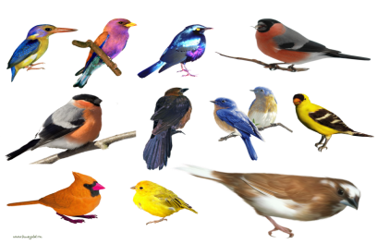
Млекопитающие | Рождают детенышей | Детеныш-взрослое животное  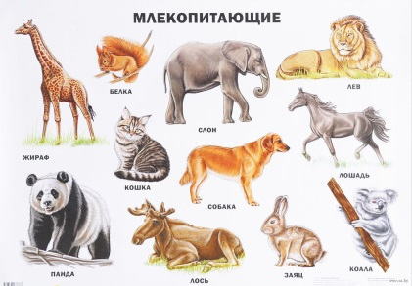

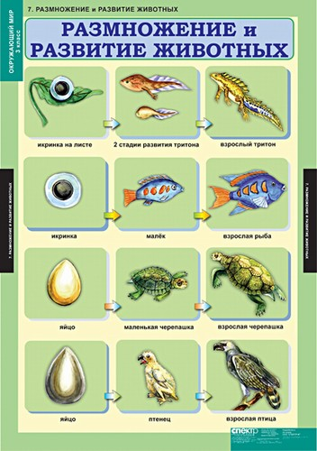
- Найдите сходство и различия
- Чем отличается размножение и развитие млекопитающих от размножения и развития всех других животных?
- Все ли животных заботятся о своем потомстве?
- Расскажите, как заботятся о птенцах птицы.
- Расскажите, как заботятся о своих детенышах звери.

- Физкультминутка

На реке живет енот,
Чешет лапкой он живот,
Своим хвостиком виляет,
Кверху лапки поднимает.
Шустро он по кочкам скачет
И запас под корень прячет.
Он среди воды живет,
Добродушный наш енот.

- Закрепление изученного материала.

- Выполнение заданий в рабочей тетради
- №1 с.48
- Прочитайте задание. Отметьте знаком «+» в соответствующей графе, кто как размножается. Взаимопроверка.
- №2 с. 48-49
- Заполните пропуски в схемах развития. Проверка
- №3 с. 49
- Самостоятельное выполнение. Проверка

- Рефлексия

- Ребята, чем запомнился вам сегодняшний урок? Какие тайны вам открыла природа?
- Какое задание вам было легко выполнять? А какое сложно?

- Подведение итогов урока

- Как называется личинка бабочки? (Гусеница.)
- Кто развивается из личинки рыбы? (Малёк.)
- В чём сходство размножения птиц и насекомых? (Откладывают яйца.)
- В чём сходство размножения птиц и млекопитающих? ( Заботятся о потомстве.)

- Домашнее задание :
с. 100-105

